香里丘高等学校 宮内 順 校長 インタビュー

（教育庁）
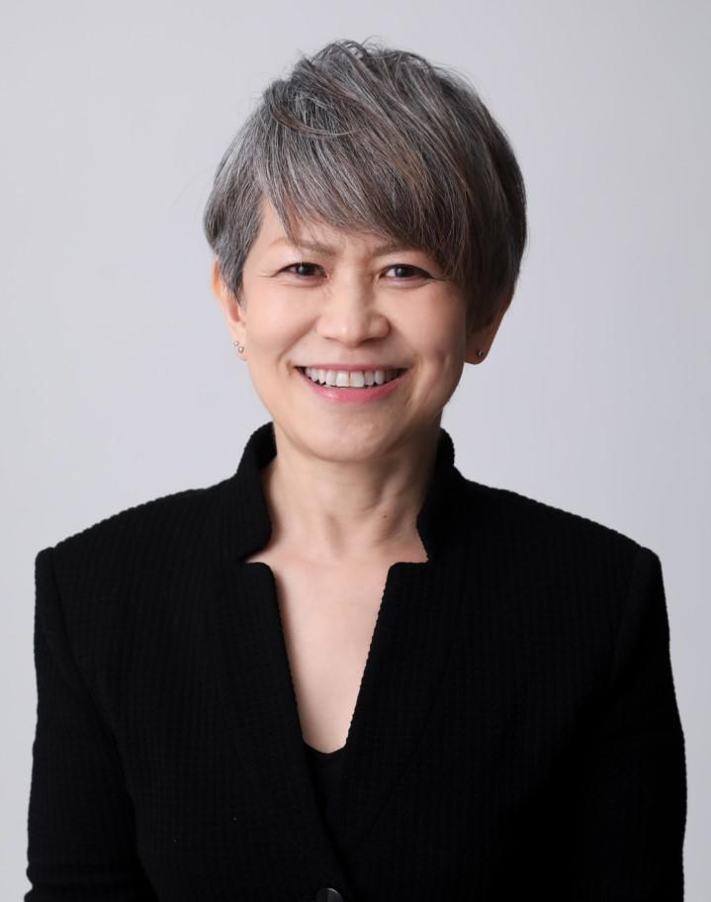
本日は、校長公募についてのインタビューにご協力いただきまして
ありがとうございます。校長公募に関心のある方に、ぜひ、
校長職の魅力等を発信していただければと思います。
よろしくお願いいたします。
（教育庁）
校長になられる前の経歴も含め、自己紹介をお願いします。
（宮内校長）
大阪府立香里丘高校校長の宮内と申します。
昨年着任し、この春２年目を迎えました。
以前は、2020年に早期退職するまで30年近く、新聞記者・編集者をしていました。

（教育庁）
校長先生になろうと思われたのは、どのような考えからですか？
（宮内校長）
海外、特にアメリカで暮らしたこと、仕事で経験したり見聞きしたりしたことなどがきっかけになり、「人を育てる」ということに興味を持ちました。
学校でも、地域でも、国外でも、それがどこであっても、自分の足で立ち、自分の頭で考え、自分の言葉で話す。そんなたくましい姿に、子どもたちが育っていく姿を見たい、携わりたいと思ったからです。
「校長職」はまず、自分のこれまでの経験を活かせそうで、社会に貢献することができる仕事だ、と考えました。
また新型コロナ感染症の蔓延で閉塞感のある時期でしたが、子どもたちに「世界は圧倒的なワクワクに満ちているんだよ」と伝えられたら、新しいことに触れ、経験し、挑戦する機会を一緒につくっていけたらステキだな、と思い応募しました。

（教育庁）
実際に校長職に就いてみて企業との違い等について感じることはありましたか。
（宮内校長）
大きく２点あります。
１つ目は組織の「形」です。
管理職は校長と教頭のみ。学年主任や分掌長、教科主任といった役職はありますが、基本的には初任からベテランまでフラットです。例えば「主任」が民間でいう（自分が考える）「主任」とは少々違っていることがしっかりと飲み込めるまでに、ちょっと時間がかかりました。
２点目は、紙の多さ、手続きの煩雑さでしょうか。
最初は、Ｂ判の書類が生き残っていることにもびっくりしました（笑）。メールや書類の「お作法」も、効率や実用性重視の中で育ってきた私には驚きがありました。
細かな部分は今でも戸惑うことが多々ありますが、どんな組織にも独自の文化があるのは当然だと思うので、是々非々で見極めたいと考えています。

（教育庁）
「校長先生の一日」とは、どのようなものですか？
（宮内校長）
朝はできるだけ通用門の前に立ち、登校する生徒たちに声かけします。
その後、当日の予定やメール、書類などをチェックし、教頭先生や首席、その他先生方と打ち合わせをしたり、会議を持ったりします。
今の季節は大概、校長室の扉は開けっ放しにしています。
気軽にのぞいていただきたい、ふらっと寄っていっていただきたい、と考えているからです。
前の会社では個室持ちの人は限られていたため、私にとって校長室はちょっと静かすぎるかもしれません（笑）。
また今年度は、前年より授業をたくさん見ることができたらなぁと考えています。

（教育庁）
校長先生がいまお勤めの香里丘高校について、「ここが強み」、「ここが自慢」と感じられるのはどのようなところですか？
（宮内校長）
まず、素直で明るい、そして元気な生徒が多いことでしょうか。先日も登校中のバスの中で、雨に濡れた初対面の後輩に、当然のようにタオルを差し出す女子生徒を見かけました。「卒業までに返してくれれば良いよ」と。
また、昨年度から生徒会に学校紹介ビデオの作成をお願いしており、いま最後の調整中なのですが、とてもステキなものができつつあってびっくりしました。ほとんど生徒たちだけで考え、撮影し、編集しているとのこと。どんなところにどんな原石が転がっているか、開けてみないと分からないなぁ、としみじみ思いました。完成後は学校ホームページにアップしたいと思っています。
最後に、生徒一人ひとりの「得意」や「個性」を伸ばすコースを設置していることです。２年次から「アクティブ音楽」と「アクティブスポルト」の２つのコースを選択することができます。いずれも部活動と連動しており、音楽では作曲に挑戦したり、スポルトではトレーニングや指導方法について学んだりします。
このような取組みのお陰か、生徒も保護者も学校生活への満足度が高い、という調査結果がでており、ありがたく思っています。

（教育庁）
学校経営で大切にされていることは、どんなことですか？
（宮内校長）
着任した時に私から先生方に申し上げた中で、大切なことは１点だけでした。
「生徒のため、学校のためになることならば、何でもチャレンジしてください。責任は全て私にあります」
先生方が自発的に、ボトムアップ式でやって下さるといいな、と考えたのです。もともとトップダウン型ではないと思っていることもありますが、仮にトップダウンが定着してしまうと、仕事がサクサク進む一方、リーダーがいなくなった途端に途切れてしまう恐れがあります。人が入れ替わっても定着し、進化し続ける仕事が理想だと思っています。
ただ、「大事な子どもを預かっている」という責任感からか、「新しいことに挑戦する」「試してみる」ことに、先生方がとても慎重であるように感じます。私自身は、失敗してもリカバリーしやすい学校でこそ、生徒にも、先生方にも「チャレンジ」を楽しんでほしいと思うので、そうしやすい環境をつくりたいと考えています。
もちろん、私自身が気になっていることや、やってみたいことなどは先生方に相談したり、検討をお願いしたりすることもあります。
（教育庁）
校長職の醍醐味とはどのようなものですか？
（宮内校長）
「子どもの成長」をかぶりつきで見、伴走できることでしょうか。
特に高校生ぐらいの年代ですと、入学した時の子どもの顔からだんだんしっかりした大人の顔つきに変わってきます。また、あいさつ一つとっても、成長を感じ取ることができます。
本校の生徒は「自分を出す」「主張する」ことが苦手なのかなと感じることがあるので、こういう面もさらに伸びるよう、「自分を主語にしてきちんと話せる」生徒に育つよう、機会をつくっていきたいと考えています。

（教育庁）
これから校長公募に応募しようかと考えていらっしゃる方に、メッセージはございますか？
（宮内校長）
校長だからといって、教育に詳しくないといけないとか、何か特別なことができないといけない、ということはないと思います。「教育」「成長」は、最後は人と人との繋がりだと思うので、子どもたちの人間力を高めていくために自分の経験を活かすことができそうだ、と考える方は、ぜひチャレンジしてください。ご一緒に働けることを、楽しみにお待ちしています。

（教育庁）
本日はどうもありがとうございました。

